Брестский областной центр

Техническая информация
туризма и краеведения детей
и молодежи
Клуб спортивного ориентирования «Буг»
Брестский подснежник 2019
этап Кубка Белорусской федерации ориентирования
этап Кубка Белорусской федерации ориентирования на спринтерских дистанциях
этапы Кубка Белорусской федерации ориентирования среди ветеранов
Брест
29.03 – 31.03.2019
Оргкомитет соревнований приветствует Вас. Мы рады видеть Вас среди участников традиционных соревнований «Брестский подснежник - 2019» и готовы приложить все необходимые усилия, чтобы о пребывании на гостеприимной брестской земле у Вас осталось как можно больше хороших впечатлений.
Организаторы
- Брестский областной центр туризма и краеведения детей и молодежи
- Клуб спортивного ориентирования «Буг»
Главная судейская коллегия
Главный судья Копоть Олег
Главный секретарь Малашук Александр
Зам. глав. секретаря Тротюк Александр
Планировка дистанций Стасевич Игорь (средняя)
Марчук Валерий (классика)
Копоть Олег (спринт)
Служба дистанций Кушнеров Павел
Белошицкий Василий
Павлючук Олег

Старший судья старта Бедарев Вадим
Старший судья финиша Абрамчик Владимир
Электронная отметка Лабчевский Алексей
Инспектор Логинов Артем (спринт)
Солодкин Сергей (классика)
Контролёр Роговский Алексей
Жюри соревнований Роговский Алексей
Марченко Андрей
Яковлев Андрей

Центр соревнований

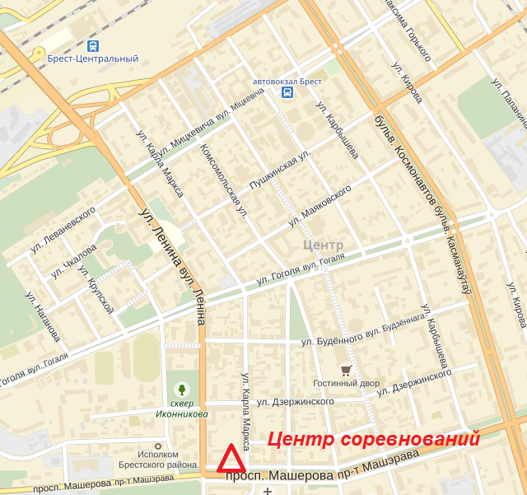
Брестский областной центр туризма и краеведения детей и молодежи (БОЦДТиКДиМ), проспект Машерова, 22, г. Брест, Беларусь.
Широта
52°5′12″N (52.086532)
Долгота
23°41′14″E (23.687269)
Центр открыт с 10.30 утра 29 марта 2019 года.
Тел.: +375 (0162) 21 12 32
Моб.: (8-029) 507 16 91
(для организационных вопросов)

Электронная отметка
При проведении всех стартов используется электронная отметка SPORTident. За каждым спортсменом закрепляется один и тот же чип для отметки на все дни соревнований.
Чипы выдаются представителям команд при регистрации под расписку. Представители команд возвращают чипы в секретариат по окончании соревнований по спринту.
В случае утери чипа представитель оплачивает стоимость чипа. Онлайн-трансляция результатов соревнований будет вестись на сайте http://live.obelarus.net
Нагрудные номера
Во все дни соревнований участники стартуют с нагрудными номерами согласно стартового протокола.
Номера участников выдаются при регистрации.
Легенды
Легенды КП будут впечатаны в карты.
Легенды будут выдаваться в зоне старта во второй и третий день и будут крепиться на руку участников. Легенды первого дня соревнований будут даны при регистрации.

Карты на все дни соревнований герметизированы.
Программа соревнований
29 марта 2019
Пятница – Средняя дистанция – «Крепость»
10.30 – 12.30 Заезд участников, регистрация в центре соревнований
14.30 Открытие соревнований
15.15 Старт первых участников
30 марта 2019
Суббота – Классическая дистанция – д. Рудня (Брестский район)
09.30 Подача автобусов организаторов
09.45 Отправление автобусов к арене соревнований
11.30 Старт первых участников на классических дистанциях
этап Кубка БФО. этап Кубка БФО среди ветеранов.
Рейтинговый старт для групп МЖ 12-18
31 марта 2019
Воскресенье – Спринт – «Кирпичка» (ул. Кирпичная)
10.30 Старт первых участников на спринтерских дистанциях
этап Кубка БФО. этап Кубка БФО среди ветеранов
Рейтинговый старт для групп МЖ 12-18
до 14.30 Награждение победителей и призеров «Брестского
подснежника – 2019», закрытие соревнований
Награждение
Победители в личном зачете определяются по сумме очков двух лучших стартов соревнований из трех по каждой группе. Очки начисляются по формуле O=(2W/Т-1)*1000, где Т-результат спортсмена в секундах, W – результат победителя в секундах.
Победители и призеры в каждой возрастной группе награждаются дипломами, призами и медалями.

СРЕДНЯЯ ДИСТАНЦИЯ (29 марта 2019 г.)

Проезд к месту соревнований

Координаты места размещения участников: 52.087803 23.649201

Брестский областной центр туризма

Место размещения и парковки

От центра соревнований, от мест проживаний (СШ № 13, колледж связи) на остановках по проспекту Машерова автобусом № 17, с ул. Ленина и ул. Гоголя автобусом №5, до конечной остановки «Брест Западный». Далее пешком по схеме. Заезд транспорта через Северные ворота.

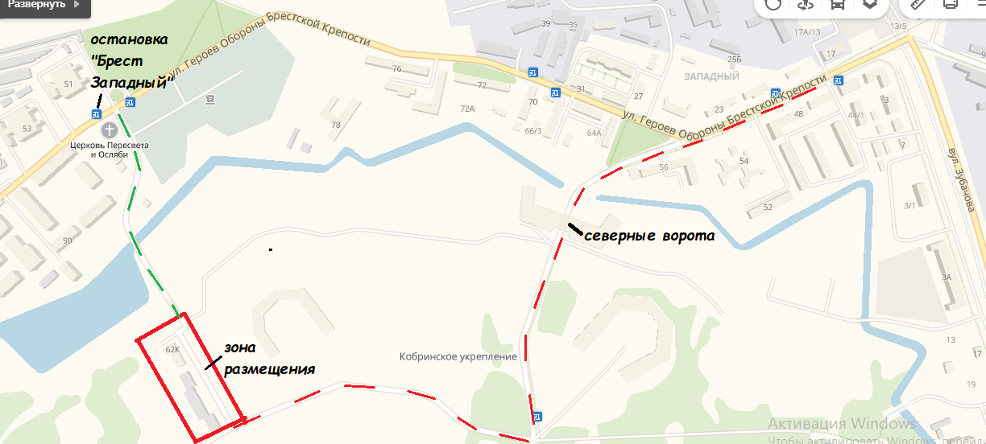

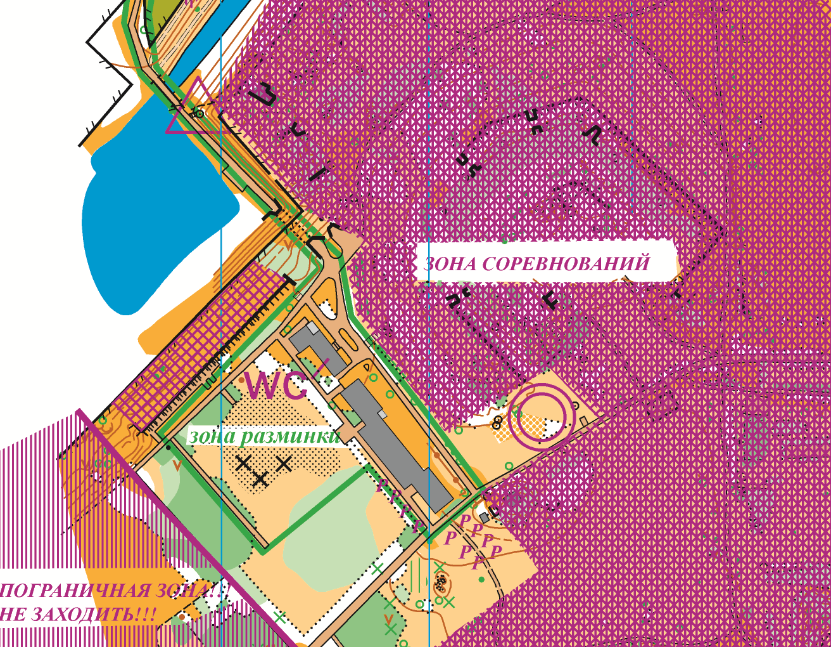

Местность
Территория бывшей военной части (имеются оборонительный ров, оборонительные валы и оборонительные фортификационные сооружения и строения), открытая местность – 90 %. Хорошо развита сеть дорог и тропинок.

Опасные места
Скальные стенки высотой 6-8 метров (на карте показаны соответствующим знаком), скальные ямы и участки с колючей проволокой (на местности промаркированы красно-белой лентой), запрещенные участки для бега (на карте показаны пурпурной заливкой)

Карта
Корректировка 2019 г.; Масштаб 1:5000; Сечение 2,5 м.; Карты герметизированы. Формат карты 32х22.
Дистанции
Группы | Параметры
Ж12 | 1540 м – 9 КП
М12, Ж14 | 2120 м – 12 КП
М14, Ж16 | 3320 м – 18 КП
М16, М40, Ж18, Ж21А, Ж35 | 4670 м – 24 КП
М18, М21А, М35, Ж21Е | 5770 м – 30 КП
М21Е | 6910 м – 37 КП
М45, М50, Ж40 | 4040 м – 20 КП
М55, М60, Ж45, Ж50 | 3800 м – 23 КП
М65, Ж55, Ж60 | 3060 м – 21 КП
М70, М75, М80, Ж65, Ж70 | 2700 м – 21 КП
Контрольное время – 120 мин.

КЛАССИЧЕСКАЯ ДИСТАНЦИЯ (30 марта 2019 г.)
ВНИМАНИЕ! В связи с тем, что старт проходит в пограничной зоне, всем участникам необходимо иметь документы, удостоверяющие личность.
Для групп М21Е, Ж21Е - этап Кубка БФО.
Для групп М35, М40, М45, М50, М55, М60,М65, М70, М75, М80, Ж35, Ж40, Ж45, Ж50, Ж55, Ж60, Ж65, Ж70 – этап Кубка БФО среди ветеранов. Для групп МЖ12-18 рейтинговый старт.

Проезд к месту соревнований
Участники на личном транспорте добираются самостоятельно (согласно схеме).
Автобус организаторов (кто его заказал) довезет к месту старта и обратно. Внимание! По приезду к месту старта, участники выходят из автобусов и располагаются в «зоне размещения», т.к. автобусы в Брест будут отправляться по мере заполнения.
Дизель-поезд Брест-Влодава (отпр. с Брест-Центр. в 9.00) до станции «Кабелка», далее пешком 2,5 км в д. Рудня. Отправление дизель-поезда в Брест от станции «Кабелка» в 17.30.

Местность
Местность преимущественно хорошей проходимости, среднепересеченная с перепадом высоты на склоне до 15 метров. Имеются болота, преимущественно сухие. Местность умеренно насыщена микрообъектами. Дорожная сеть развита хорошо.
Карта
Корректировка март 2019 г. Масштаб 1:10000, сечение рельефа 2 метра. Карты герметизированы. Легенды впечатаны в карты и дополнительно выдаются на старте.
Дистанции
Группы | Параметры
Ж12 | 1920 м – 7 КП
М12 | 1990 м – 9 КП
Ж14 | 3060 м – 8 КП
М14, Ж16 | 4100 м – 11 КП
М16, Ж18, Ж21А | 5970 м – 12 КП
М18, M35, Ж21Е | 8800 м – 21 КП
М21Е | 11300 м – 29 КП
М21А, М40, М45 | 7570 м – 18 КП
Ж35, Ж40 | 5920 м – 20 КП
М50, М55, Ж45 | 6560 м – 17 КП
М60, М65, Ж50, Ж55 | 5970 м – 14 КП
М70, М75, М80, Ж60, Ж65, Ж70 | 4040 м – 14 КП
Контрольное время – 180 мин.

Схема проезда к месту старта второго дня соревнований
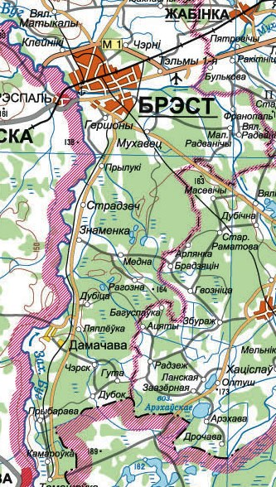

минск

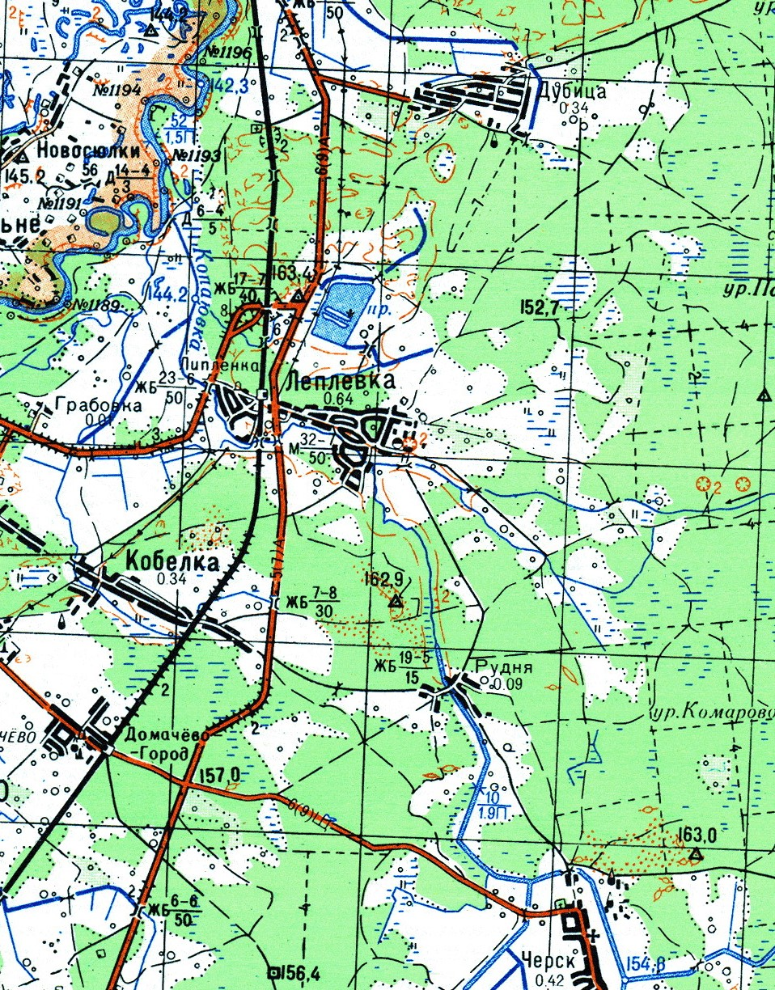

Томашовка

Брестский областной центр туризма

Центр соревнований (классическая дистанция) – 51.736763 23.671328

Центр соревнований и туалет расположен в районе финиша. Разминка разрешена только в районе деревни Рудня, между стартом и финишем, согласно схеме.
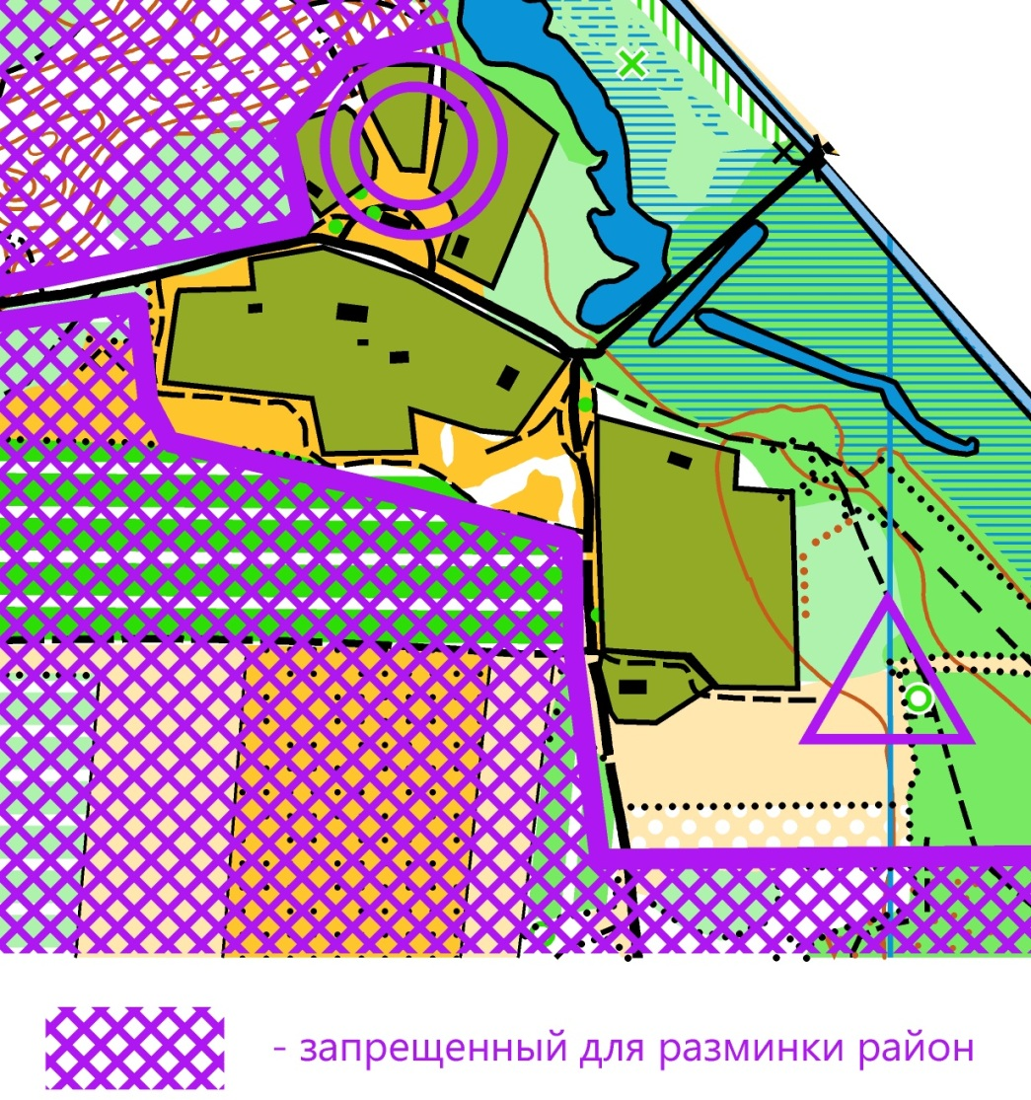

САРИНТ (31 марта 2019 г.)
Для групп М21Е, Ж21Е – этап Кубка Белорусской федерации ориентирования. Для групп М35, М40, М45, М50, М55, М60, М65, М70, М75, М80, Ж35, Ж40, Ж45, Ж50, Ж55, Ж60, Ж65, Ж70 – этап Кубка Белорусской федерации ориентирования среди ветеранов. Для групп МЖ12-18 рейтинговый старт.
Проезд к месту соревнований
- На ост. «бульвар Шевченко» авт № 1а (отпр. 8.40 9.36), авт № 20 (отпр.9.08 10.16) до ост. «Озерная», далее по схеме (350 метров).
- От конечной «Южный городок» авт 1а (отпр. 8.40 9.13), авт № 20 (отпр. 8.48 10.18) до ост «Кирпичная». Далее по схеме (250 метров).
- Маршрутное такси (стоимость 1 руб.). На ост «бульвар Шевченко» №1 и №2 до ост. «Озерная» или «Кирпичная», далее по схеме.

Местность
Низменная, большое количество озер и прудов. Растительность в основном плохой проходимости. Хорошо развита сеть дорог и тропинок.

Опасные места
В большом количестве участки колючей растительности (акация, малинник, облепиха). ВНИМАНИЕ!!! Рекомендуется максимально закрытая форма одежды. Остатки заборов с колючей проволокой (на местности обозначены красно-белой лентой). Некоторые озера соединены каналами шириной 2 метра, глубиной 1 метр (будут проложены кладки – тем не менее будьте внимательны). Каналы и участки болот обведенные черной сплошной линией пересекать запрещено.
Карта
Масштаб 1:4000. Сечение 2 м. Рисовка 2019 г. Карты герметизированы.

Дистанции
Группы | Параметры
Ж12 | 800м – 8 КП
М12 | 900 м – 9 КП
Ж14 | 1100 м – 11 КП
М14, Ж16 | 1450 м – 14 КП
М16, Ж18, Ж 35 | 1950 м – 17 КП
М18, М35, Ж 21Е | 2200 м – 19 КП
М21Е | 2500 м – 25 КП
Ж21А,Ж40,Ж45,М50, М55 | 1850 м – 17 КП
М21А, М40, М45 | 2050 м – 17 КП
М60, М 65, Ж 50, Ж 55 | 1650 м – 13 КП
Ж60-70, М 70-80 | 1400 м – 12КП

Контрольное время - 60 минут

Схема проезда к месту старта третьего дня соревнований
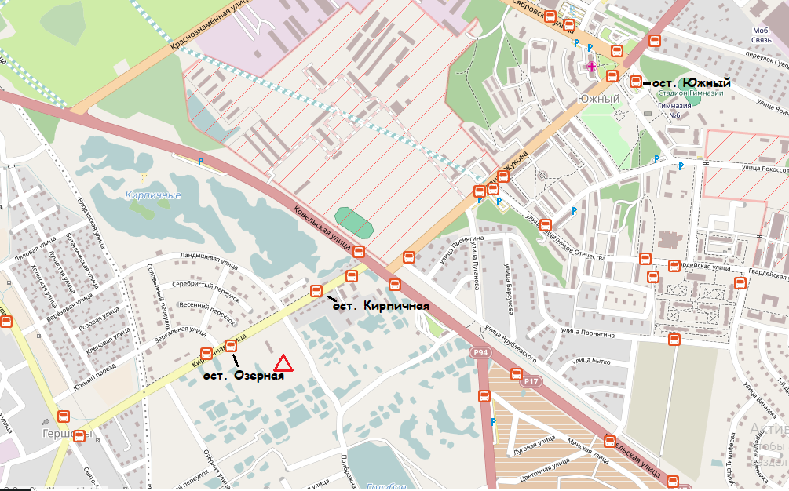

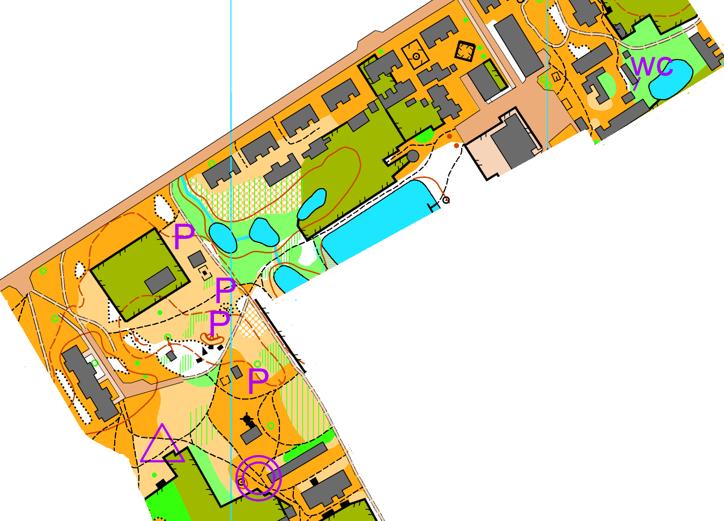

Центр соревнований (спринтерская дистанция) – 52.052556 23.716425

Полезные ссылки
http://kogda.by/
Расписание автобусов, троллейбусов в Бресте
http://virtualbrest.by/
Региональный портал о Бресте. Новости. Актуальная информация. Афиша
Желаем удачных стартов!

